八年级地理上册 第一章从世界看中国测试题
一、选择题
1、我国东部濒临的海洋，从北向南依次是（ ）
A、黄海，东海，渤海，南海 B、渤海，东海，黄海，南海
C、南海，东海，黄海，渤海 D、渤海，黄海，东海，南海
2、我国跨经度最广的省级行政单位是（ ）。
A、内蒙古自治区 B、广西壮族自治区
C、四川省 D、黑龙江省
3、我国人口分布最为稠密的地区是（ ）。
A、西南部 B、东南部
C、东北部 D、西北部
4、在少数民族中，人口最多的是（ ）。
A、汉族 B、壮族 C、傣族 D、回族
5、从东西半球和南北半球看，我国位于（ ）
A、东半球，北半球 B、西半球，北半球
C、西半球，南半球 D、东半球，南半球
6、我国的内海（ ）
A、渤海和琼州海峡 B、渤海和黄海
C、东海和台湾海峡 D、南海和琼州海峡
7、我国沿海诸省自北向南依次为（ ）
A、辽宁，山东，江苏，浙江 B、辽宁，山西，福建，台湾
C、浙江，福建，山东，台湾 D、河北，江苏，上海，广东
8、那达慕大会是下列哪几个民族的民族风情（ ）。
A、回族 B、傣族 C、维吾尔族 D、蒙古族
9、北回归线穿过的省区、自西向东依次是（ ）。
A、云、台、贵、粤 B、云、贵、粤、台
C、云、台、粤、桂 D、云、桂、粤、台
10、下列省区中，人口稠密的是（ ）。
A、青海省 B、西藏自治区 C、广西壮族自治区 D、甘肃省
11、我国领土南北跨度大，绝大部分位于五带中的（ ）。
A、热带 B、北温带 C、南温带 D、北寒带
12、下列各组省级行政区中，全部有两个简称的是（ ）。
A、云南、重庆、甘肃、陕西 B、北京、贵州、四川、湖南
C、陕西、甘肃、上海、四川 D、云南、贵州、四川、江苏
13、当黑龙江冰天雪地时，海南省已经春耕大忙了，这主要是因为（ ）。
A、我国东西跨经度广 B、我国南北跨纬度广
C、我国海岸线漫长曲折 D、我国岛屿众多
14、我国的藏族主要居住在（ ）。
A、甘肃 B、内蒙古自治区 C、陕西 D、西藏自治区
15、下列关于我国人口的发展特点叙述错误的是（ ）。
A、目前我国城镇人口增长迅速 B、今后，我国城镇人口将继续增长
C、今后，我国城镇人口将减少 D、我国人口过快增长的势头得到有效控制
16．在晴朗的天气里，当乌苏里江上迎来日出时，帕米尔高原上应是
A．旭日东升 Ｂ．时近正午 Ｃ．晚霞满天 Ｄ．满天星斗
17．从我国领土最东端到最西端，所跨的经度和直线距离分别是
A．62°；5000千米 Ｂ．60°；5500千米
Ｃ．55°；5500千米 Ｄ．50°；5000千米
18．我国领海的宽度为
A．4海里 Ｂ．12海里 Ｃ．24海里 Ｄ．400海里
19．下列国家，与我国隔海相望的一组是
A．马来西亚和新加坡 Ｂ．朝鲜和韩国
Ｃ．柬埔寨和文莱 Ｄ．日本和菲律宾
20．在我国春节时，下列各地可能发生的地理现象是
A．黑龙江上很多人在滑冰 Ｂ．海南省下了一场大雪
Ｃ．南县人民忙于耕田插秧 Ｄ．内蒙古草原水草肥美，牛羊成群
21．下列省级行政区中位于西北地区的是
A．内蒙古、新、晋 Ｂ．陕、甘、宁
Ｃ．晋、青、陇 Ｄ．豫、皖、鄂
22．我国领土最西端和最南端的省级行政区是
A．新疆维吾尔自治区和广东省 Ｂ．西藏自治区和海南省
Ｃ．黑龙江省和广东省 Ｄ．新疆维吾尔自治区和海南省
23．目前我国的两个特别行政区是
A．香港和澳门 Ｂ．台湾和香港
Ｃ．台湾和澳门 Ｄ．香港和深圳
24．我国下列地区，人口密度最大的是
A．东南部地区 Ｂ．西北部地区
Ｃ．东部沿海平原 Ｄ．西部绿洲平原
25．我国每年净增人口量仍然很大，其主要原因是
A．人口出生率太高，死亡率太低 Ｂ．城市化进程加快
Ｃ．没有实行计划生育 Ｄ．我国人口基数大
26．我国长江中下游的直辖市有
A．北京市 Ｂ．上海市 Ｃ．天津市 Ｄ．重庆市
27．我国目前的省级行政区数目为
A．32 Ｂ．33 Ｃ．34 Ｄ．35
28．下列省区中与俄罗斯相邻的有
A．宁夏回族自治区 Ｂ．青海省
Ｃ．甘肃省 Ｄ．内蒙古自治区
29．“两广两湖两河山”中的“两河”是指
A．鲁晋 Ｂ．冀豫 Ｃ．粤桂 Ｄ．湘鄂

30．我国城镇人口增长的状况是
A．城镇人口增长缓慢，以农村人口为主 Ｂ．城镇人口增长迅速，占36.2％
Ｃ．我国城镇人口将停滞增长 Ｄ．城镇人口将逐步向农村地区流动
31．下列关于我国人口分布的叙述，最准确的说法是
A．农业区人口密度大 Ｂ．降水量大的地区人口密度大
Ｃ．自然条件好，经济发达地区人口密度大 Ｄ．铁路和公路沿线人口密度大
32．我国少数民族集中分布的地区是
A．南部沿海和西南地区 Ｂ．西南、西北和东北等边疆地区
Ｃ．西北部和东南沿海地区 Ｄ．甘肃、青海和广东等部分地区
二、填空题
1、2000年，我国人口总数约为_______亿，约占世界总数的________，我国人口最多的省是______。
2、我国人口的分布，大致以黑龙江省的黑河市和云南省的_________县划一直线，此线东南部____________，西北部______________。
3、我国各民族分布的特点是_______________________；汉族分布最广，主要集中在__________，少数民族则主要分布在西面、_____________、_____________地区。
4、我国位于亚洲东部，___________洋西侧，面积为____________万平方千米，居世界第三位。
5、我国的大陆海岸线长__________千米，沿海分布着众多的岛屿，其中直接濒临太平洋的岛是_________岛，我国管辖的海域面积约为_________平方千米。
6、我国现行的行政区划基本上划分为_________、_________、_________三级，我国共有______个省级行政单位。
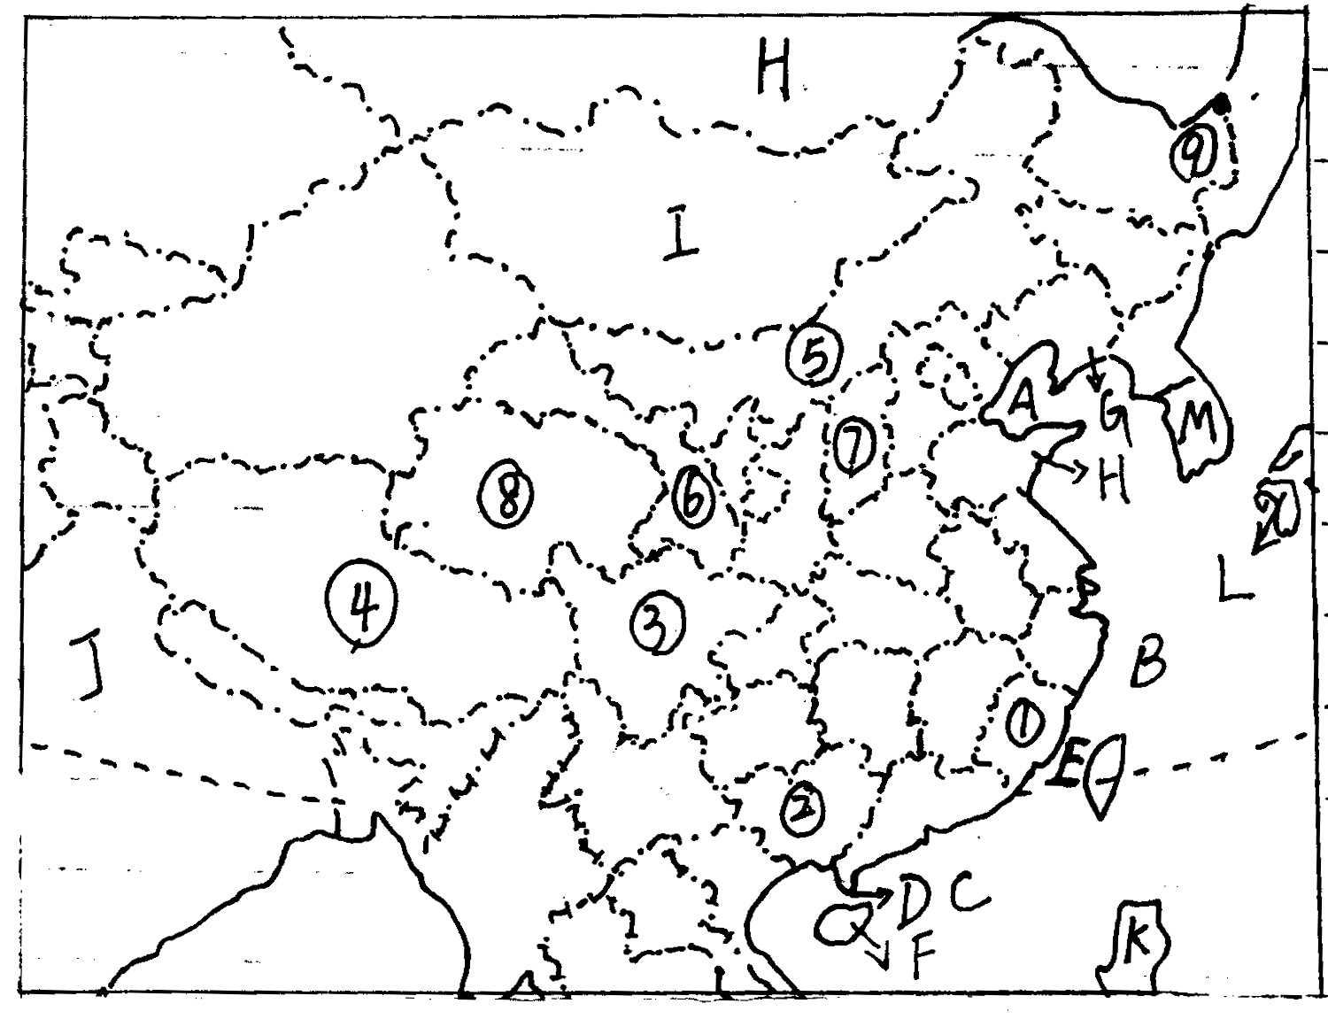
7、我国领土的最北端在______________________，最南端在________________________。
三、读图题（35分）
1、海洋、海峡
A_______海B_______海
C_______海
D_________海峡
E_________海峡
2、岛屿、半岛
F________岛
G________半岛
字母代号 | a | b | c | d | e | f
省区名称
简 称
省会首府
H_________半岛
3、邻国
I________J________
K________L________
M________H________
4、省区名称和简称。
①________、________ ②________、________
③________、________ ④________、________
⑤________、________ ⑥________、________
⑦________、________ ⑧________、________。⑦、⑧两地中，人口稠密的是__________，理由是________________。⑧省的行政中心是_______，⑦省的行政中心是_______，⑨是我国领土最东端，它是____________________________。
四、简答题 1、说说我国人口分布的地理特点。（5分）2．读我国部分省区轮廓图，完成下表：
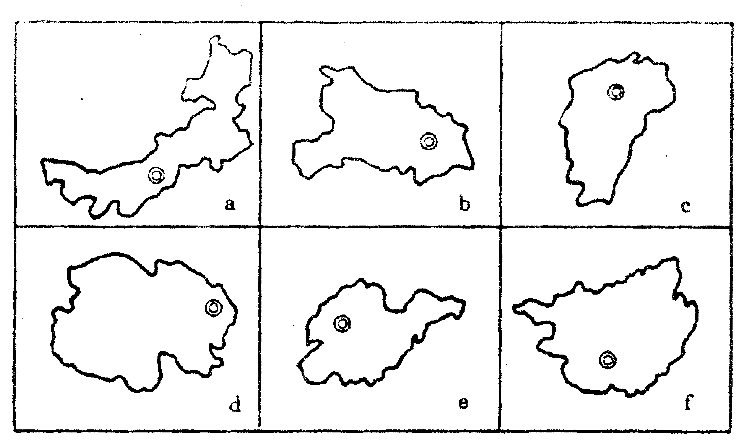

第二章 中国的自然环境测试题
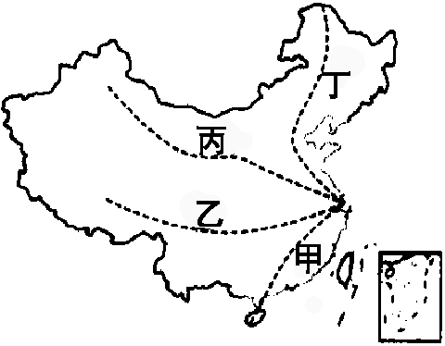
一、单项选择题
1、右图甲、乙、丙、丁四条路线所经过的地区，
能明显经过我国地势三级阶梯的路线是 ( )
A.甲路线 B.乙路线 C.丙路线 D.丁路线
2、下列属于我国东北一西南走向的山脉是 ( )
A.大兴安岭 B.喜马拉雅山脉 C.横断山脉 D.天山山脉
3、下列山脉中，既是我国地势三级阶梯分界线，又是省区分界线的是 ( )
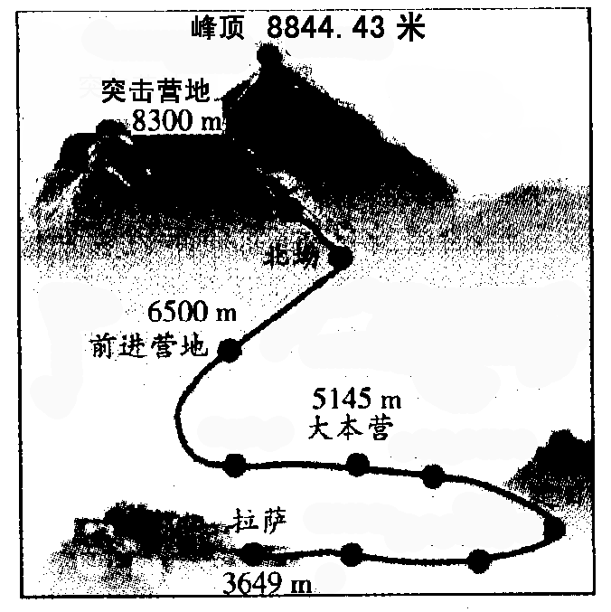
A.武夷山 B.祁连山 C.大兴安岭 D.天山
珠穆朗玛峰是世界最高峰，作为世界群山之首，屹立在亚欧板块和印度洋板块碰撞造就的喜马拉雅山脉群峰之中。北京时间2008年5月8日上午9时11分，北京奥运火炬在珠峰顶点火成功。读图(珠峰登顶路线)并结合所学知识回答4—6题:
4、珠穆朗玛峰的北坡在中国西藏，南坡位于 ( )
A.尼泊尔 B.印度 C.阿富汗 D.缅甸
5、图中大本营（5145米）至珠穆朗玛峰的相对高度是 ( )
A.995米 B.3699.43米 C.1496米 D.1800米
6、珠峰顶点火成功时，峰顶气温为零下29.6℃，当时突击
营地的气温最可能接近 ( )
A.一29.0℃ B.一28.6℃ C.一26.3℃ D.一17.3℃
7、下列盆地、平原与其别称的组合正确的是 ( )
A.四川盆地——“聚宝盆” B.东北平原—— “天府之国”
C.长江中下游平原——“鱼米之乡” D.柴达木盆地——“紫色盆地”
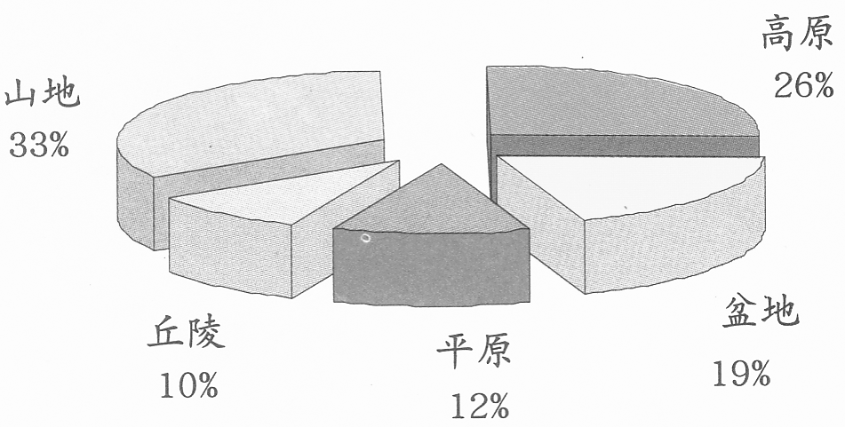
8、读我国各类地形面积比例示意图，下列关于我国
地形特征的说法，正确的是 ( )
A.地形多种多样，丘陵面积广大
B.地形多种多样，高原面积广大
C.地形多种多样，平原面积广大
D.地形多种多样，山区面积广大
9、根据上题，判断这一地形特征对我国经济发展的有利影响是 ( )
A.为发展农、林、牧各业提供了有利条件 B.为交通运输提供便利条件
C.为农田耕作提供了有利的地形条件 D.造成我国资源匮乏
10、我国冬季气温南北差异大的根本原因是 ( )
A.纬度高低不同 B.海陆位置不同 C.地势高低不同 D.昼夜长短不同
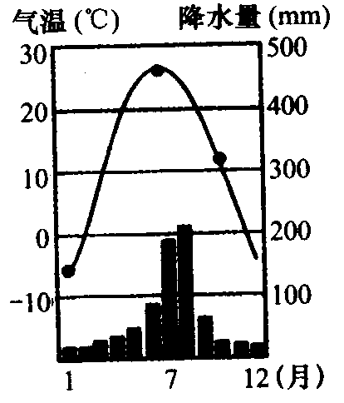
读我国某地气候统计图，完成(11)～(14)题：
11、该地的1月与7月的气温年较差约为 ( )
A.15℃ B.20℃ C.31℃ D.25℃
12、该地的降水主要集中在 ( )
A.3、4月 B.5、6月 C.7、8月 D.9、10月
13、不适宜在该地种植的农作物是 ( )
A.青稞 B.小麦 C.棉花 D.玉米
14、该地的气候类型为 ( )
A.温带大陆性气候 B.温带季风气候 C.亚热带季风气候 D.温带海洋性气候
15、我们家乡顺德所在的温度带和干湿地区是 ( )
A.亚热带、湿润地区 B.热带、半湿润地区 C.暖温带、半干旱地区 D.中温带、干旱地区
16、“早穿棉袄午穿纱，围着火炉吃西瓜”，描述当地属于哪一种气候类型？ ( )
A.温带季风气候 B.亚热带季风气候 C.热带季风气候 D.温带大陆性气候
17、．我国是世界上季风气候显著的国家之一，其主要影响原因是 ( )
A.纬度位置 B.海陆位置 C.地形复杂多样 D.地势西高东低
18、我国降水时空分配不均的主要原因是 ( )
A.纬度影响 B.经度影响 C.地形影响 D. 季风影响
19、古诗“羌笛何须怨杨柳，春风不度玉门关”中的春风是指 ( )
A.春季风 B.夏季风 C.秋季风 D.冬季风
20、“黄梅时节家家雨，青草池塘处处蛙”是哪个地区特有的天气现象 ( )
A.东南沿海 B.黄河中下游 C.长江中下游 D.长江上游
21、我国最大的湖泊是 ( )
A.洞庭湖 B.青海湖 C.鄱阳湖 D.太湖
22、下列河流中汛期最长的是 ( )
A.松花江 B.珠江 C.雅鲁藏布江 D.长江
23、我国各河中，长度、流域面积、水量都居第一位的是 ( )
A.长江 B.黄河 C.珠江 D.雅鲁藏布江
24、在我国被称为“黄金水道”的河流是 ( )
A.黄河 B.淮河 C.珠江 D.长江
25、举世瞩日的三峡工程已开始全面发挥防洪、发电和航运的巨大功效。三峡大坝位于 ( )
A.第一、二级阶梯交界处 B.黄河上游河段
C.四川省和重庆市交界处 D.第二、三级阶梯交界处附近
二、综合题（共50分）
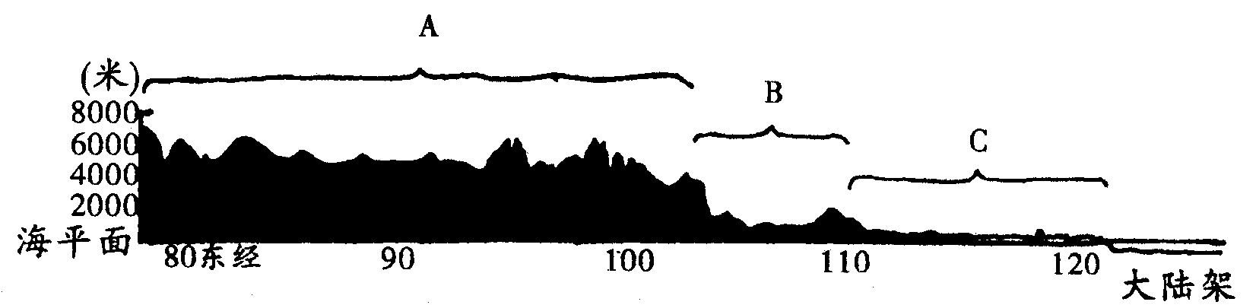
26．

(1)图中A、B、C中，代表我国地势第三级阶梯的是： 。山东省位于第 级阶梯上。
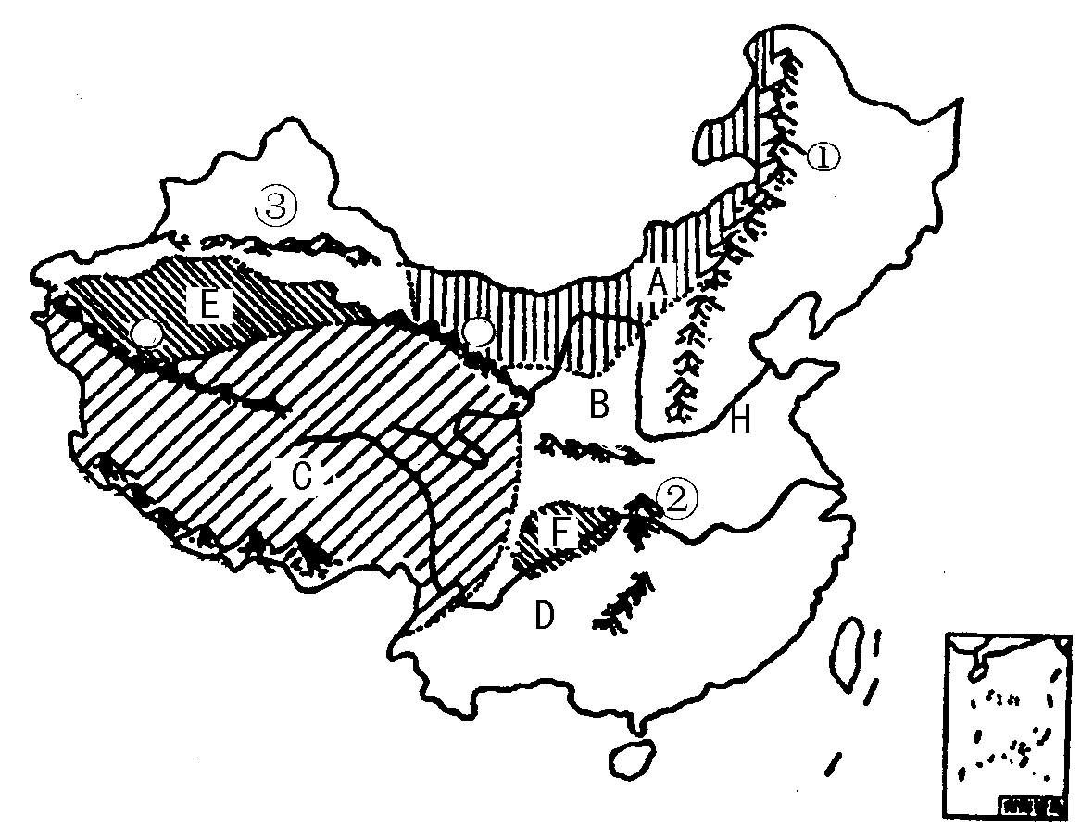
(2)分别写出A、B、C 阶梯的主要地形区名称：
A： ；B、 ；C、 ；
(3)我国地势的特点是： ， 。受地势的影响，
我国大多数河流 奔流入海，沟通了 交通，方便了沿海与内地的联系；
并在各级阶梯的交界地带形成巨大的落差，蕴藏着丰富的 资源。
27、读中国主要地形分布图，回答：（10分）
(1) 填写下表：
代号 | 山脉名称 | 两侧地形区名称
代号 | 山脉名称 | 西侧 | 东侧
① | 大兴安岭
② | 巫山
 |  | 两侧地形区名称
代号 | 山脉名称 | 北侧 | 南侧
③ |  | 准噶尔盆地
(2) 有“世界屋脊”之称的是 ，图中用字母 表示；
地表“沟壑纵横”的是 ，图中用字母 表示。
28、我国是世界上洪水灾害频繁而严重的国家之一。据统计，我国洪水灾害造成的经济损失和人员伤亡，在各种自然灾害中居第一位。读下图，回答：（10 分）
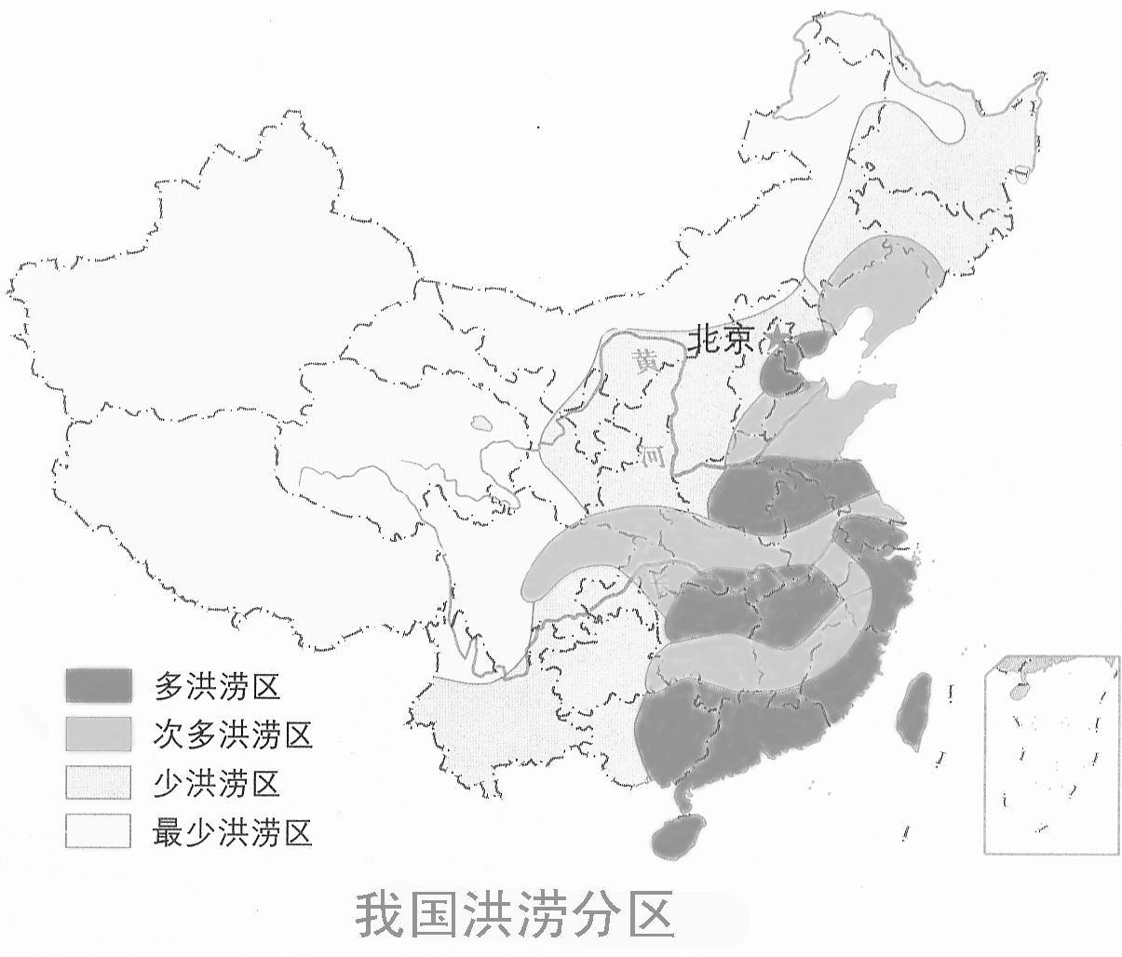
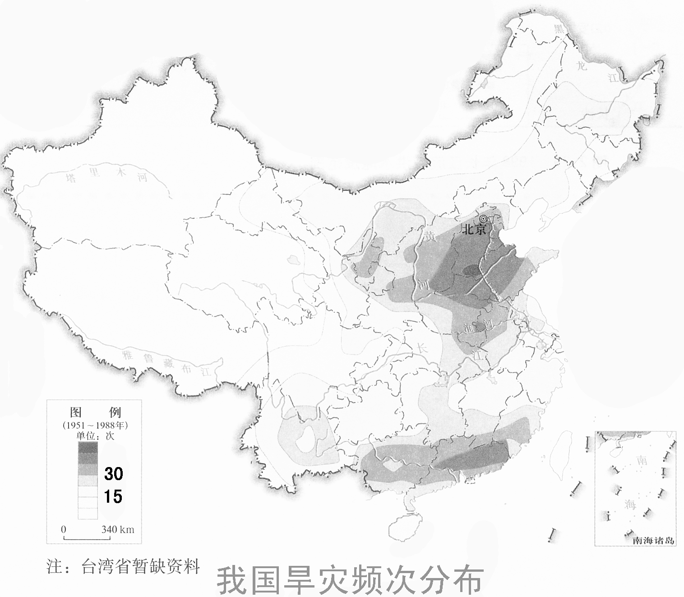

(1) 我国干旱地区出现在 平原和 流域；
(2) 我国洪涝影响最大的地区是 平原、 平原、 流域和东南沿海；
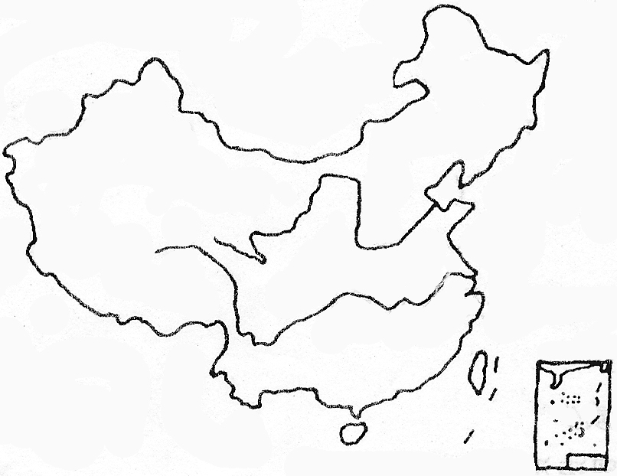
(3) 我国旱、涝灾害严重的地区主要分布在 部 气候区，其原因是 活动
的不稳定，带来降水时间分配不均。
(4) 只有控制河流上游山地的
与低洼地的过多经济活动，加强对
的治理，才有可能减轻洪涝灾情。

29、中国的主要气候类型有热带季风气候、
亚热带季风气候、温带季风气候、温带大陆性
气候、高原高山气候五种，试设计不同的图例
在右图中表示五种气候类型的大致分布。（10分）

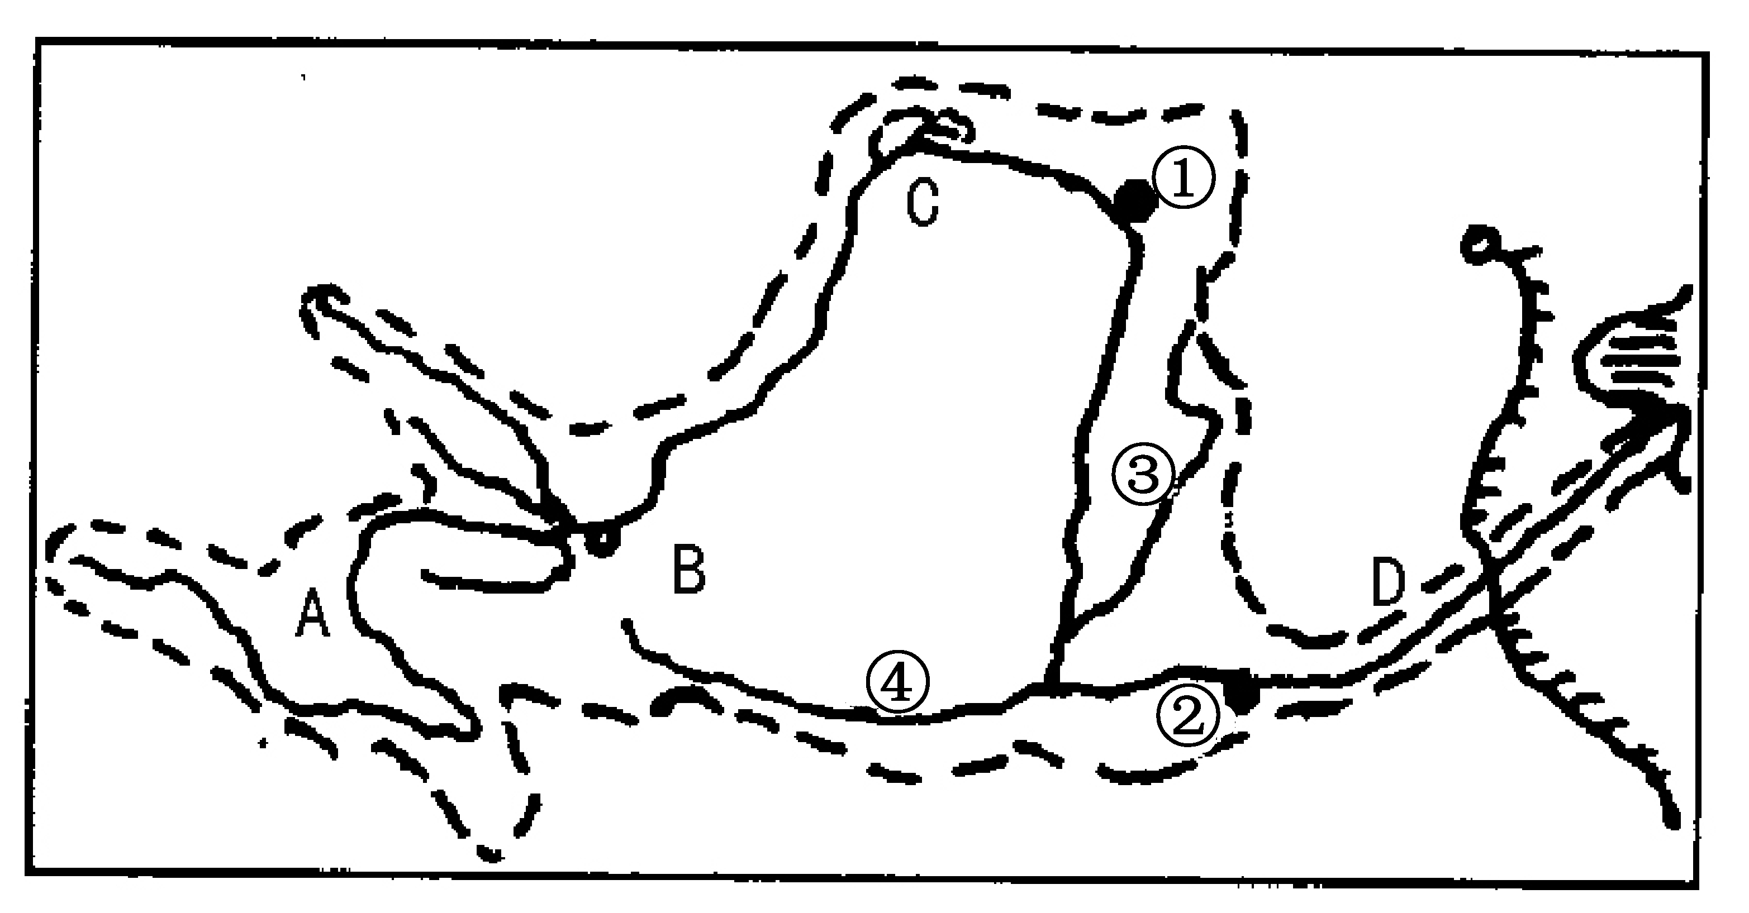
30、读黄河水系图，回答：（10分）
(1) 划分黄河上、中、下游的分界点：
①是 ，②是 。
(2) 黄河中游两条主要支流名称：
③是 ，④是 。
(3) 黄河下游河段流域面积狭小又无支流
的原因是 。
(4) 请依次写出黄河干流自西向东，流经的主要地形区：
A是 ，B是 C，是 ，D是 。
(5) 治理黄河的关键是搞好中游黄土高原的 工作。

